Viernes
03
de junio

Tercero de Primaria
Educación Socioemocional

Tristeza y soledad, creativas amigas

Aprendizaje esperado: explica la intensidad de las diversas emociones relacionadas con la tristeza y cómo las puede aprovechar para el bienestar propio y de los demás.

Énfasis: explica la intensidad de las diversas emociones relacionadas con la tristeza y cómo las puede aprovechar para el bienestar propio y de los demás.

¿Qué vamos a aprender?

Aprenderás a identificar para qué te sirve la tristeza y las emociones que derivan de ella como el desaliento o la agonía.

¿Qué hacemos?

La tristeza tiene muchos matices, además de la tristeza, se puede sentir el desaliento o la agonía.

La tristeza es una emoción que surge cuando no se logra una meta o se pierde algo valioso, cuando estás triste no tienes ganas de hacer nada y te refugias en algún lugar, lejos de los demás.

A diferencia de la tristeza, en el desaliento dejas de hacer algunas cosas, pero puedes llevar a cabo las actividades que más te gustan. En el desaliento pierdes el interés por algo, ya no quieres llevarlo a cabo.
El desaliento es un grado menor de tristeza y la agonía es un grado mayor de tristeza.

Uno puede sentir tristeza, pero aprender a dirigir de manera constructiva esa emoción para superarla y regresar a un estado de bienestar.

Yo me he sentido desalentado alguna vez sin saberlo, como cuando observo la pintura de Frida Kahlo no logro comprenderla y decido no ver sus pinturas.

Para empezar, te invito a que leas o escuches la carta que nos manda una niña llamada Ana de 4 grado, donde comparte su texto del diario de las emociones.

- Audio de alumna leyendo, (6) en pantalla líneas de sonido.
https://youtu.be/emZQLIqg2Ac

Querido diario de las emociones: Pude identificar que siento tristeza gracias a una clase que vi hace unas semanas en Aprende en Casa y por eso quiero compartirlo, pero pienso que esto que estoy percibiendo en mí es algo más intenso o fuerte que la tristeza. ¿Es eso posible? ¿Puedo estar muy, muy triste?

Desde el inicio de la pandemia, mi mamá tuvo que dejar de asistir a su trabajo y ahora trabaja desde casa, yo era la más feliz con esta noticia, pero el trabajo de mi mamá ha provocado que no exista tiempo que pueda dedicarme, parece que quisiera tenerme encerrada en una burbuja para que no hable ni siquiera cuando siento hambre.

Esto me pone en verdad muy triste, porque, aunque tengo cerca de mi mamá, no la puedo disfrutar como antes. He tratado de regular mi tristeza haciendo actividades que me han sugerido, como apreciar y crear arte, específicamente la pintura, como la galería de “Artristeza”.

Soy muy cercana a mi mamá y creo que es una mujer excepcional, por ella me dedique a buscar mujeres importantes en el arte y de hecho tengo en la mente una frase de una de ellas, “Pies para que los quiero, si tengo alas para volar”.

Creo que Ana es la voz de muchas niñas y niños que están experimentando esta situación en sus casas, tener a su mamá o papá cerca, pero sin poder interactuar con ellos debido a sus labores.

Esto te está provocando esa emoción de tristeza, porque es como si perdieras esos momentos que estaban acostumbradas a pasar juntas.

Ana, creo que tu reacción ante la situación es la adecuada, porque estas usando esa emoción para inspirar tu creatividad y hasta has investigado sobre algunos artistas.

Todos nos hemos sentido desalentados en varios momentos de la vida, ya sea porque no nos brindan atención u otras cosas, por ejemplo, el desaliento que siento por no entender la obra de Frida Kahlo, te puede impulsar a conocerla más o a abandonarla.

En el caso de nuestra alumna Ana, ella está investigando sobre el arte.

Una de las formas en las que puedes aprender a regular el desaliento, es dirigiendo tu atención hacia actividades que te hagan sentirte relajada o relajado y de esa forma, con la mente clara y en calma, puedes pensar en diferentes formas de volver a intentar alcanzar su objetivo.

El Universo de emociones no es tan fácil de entender, pero para eso estamos contigo, para ayudarte a entenderlo.

Mira si mezclas los colores en un lienzo, de la misma forma que combinas los colores y puedes sacar varios tonos de azul, la tristeza se manifiesta con diferente intensidad en las personas, además de obtener diferentes tonalidades de azul puedes introducir otro color que represente un cambio, lo que implicaría una regulación de la emoción.

Otra manera de explicarte las emociones de la tristeza es con una estrella. La tristeza es como si fuera el centro de una estrella de muchos picos y los picos fueran otras emociones parecidas a ésta, pero de diferente intensidad.

Te quiero mostrar algunas obras de la famosa pintora mexicana Frida Kahlo, ya que es un claro ejemplo de cómo la tristeza puede resultar benéfica tanto en lo individual como en la comunidad.

Ella tuvo una vida en la que, a pesar de las circunstancias que estuviera atravesando, decidió expresar sus pesares por medio del arte, específicamente la pintura, y nos benefició a todos los que apreciamos el arte.
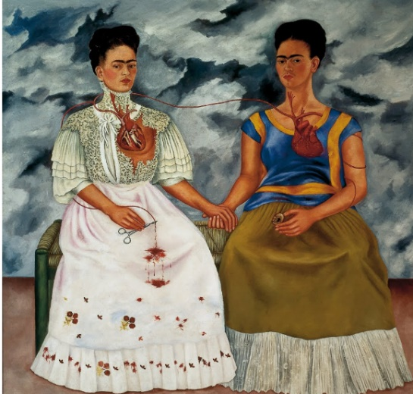
Cuadro de las 2 Fridas.

En esta primera pintura, que se titula “Las dos Fridas”, vemos a dos mujeres que aparentemente son la misma, pero si eres cautelosos, puedes observar que tienen elementos que las distinguen, tanto en la ropa como en los elementos que se ven en la Frida que está vestida de blanco. El rostro en ambas es serio y llama la atención el corazón. Yo siento que transmite pesadumbre y desaliento.

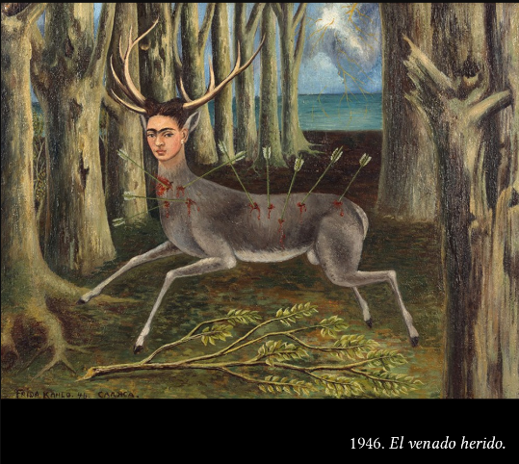
El Venado Herido.

La segunda pintura que te muestro es “El Venado Herido”. En esta pintura, ella tiene cuerpo de venado y unas flechas picando varias partes de su cuerpo, aunque su rostro no nos expresa tristeza, es muy probable que la experimente, como si nos dijera que está lastimada.

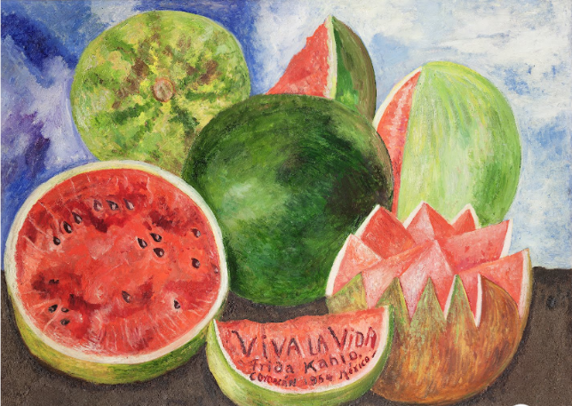
Viva la Vida. Renacimiento.

Por último, te muestro la obra titulada “Viva la vida”. En ella ves sandías completas e incompletas, pero lo que particularmente atrapa tu atención es el mensaje antes de la firma de Frida, “Viva la Vida”.

Estas son algunas de las obras que quise mostrarte, elaboradas por Frida Kahlo, quien a pesar de las limitaciones y adversidades que tuvo a lo largo de su vida, decidió ser creativa y expresarlas a través del arte.

Las pinturas de Frida Kahlo son como una especie de autobiografía, ya que en ellas refleja aspectos de su vida e incluso sus enfermedades, es imposible no notar la tristeza en su expresión artística.

Ella lograba que en sus obras se plasmaran elementos del México en el que nació, una de las cosas que más llama la atención es que por su enfermedad tenía que usar corsé o faja de yeso y probablemente eso la desanimaba. Sin embargo, ella los usaba, en ocasiones, como lienzos para seguir pintando.

Hay una frase de Frida que es, “Pies para que los quiero, si tengo alas para volar es porque Frida tenía una condición en su cuerpo que le impedía desplazarse, pero el mundo de la pintura le abrió otros caminos e historias que le permitieron incluso trascender a través de estas manifestaciones artísticas.

Una de las pinturas transmitía pesadumbre.

La pesadumbre es una sensación de algo que es pesado, es una emoción de baja intensidad en la tristeza.

En otra pintura transmitía a la tristeza y de ella hemos hablado bastante, es esa emoción que se manifiesta con las comisuras de la boca caídas, la cabeza agachada, e incluso nos hace sentir como si estuviéramos enfermos.

También hemos comentado que uno de los beneficios de la tristeza es que tenemos un espacio de reflexión con uno mismo que te permite tomar decisiones e incluso te motiva a ser creativo.

En el caso de Frida Kahlo, sus creaciones a partir de la tristeza nos han beneficiado a todos.

Una forma de regular tu tristeza es primero identifica aquello que la está provocando y luego reflexiona sobre su difícil situación de vida, así regulas tus emociones para convertirla en arte.

Por esa regulación emocional que demostró constantemente Frida Kahlo, hoy en el mundo, y por supuesto en México, Frida tiene un sinfín de admiradores.

Recordemos el ejemplo que nos ponían de la tristeza en el centro de una estrella y las demás emociones, como desaliento, pesadumbre, aflicción y agonía, en los picos de la estrella como si estuvieran relacionados, lo que entiendo es que se manifiestan con distintas intensidades, las primeras dos son de un nivel más bajo y las últimas dos estarían en el pico más alto de la estrella porque son de intensidad alta,

No olvides algo importantísimo: como diría Frida Kahlo, “Viva la vida” es decir, que, a pesar de experimentar la tristeza, debemos reconocer que nos trae beneficios tanto para uno como para los demás.

El Reto de Hoy:

Será realizar una pintura en la que expreses tristeza, pero utilizando varios tonos del mismo color que representen diferentes intensidades de esta emoción. Trata de identificar qué situaciones te provocan las diferentes intensidades de la tristeza.

Si te es posible consulta otros libros y comenta el tema de hoy con tu familia.

¡Buen trabajo!

Gracias por tu esfuerzo.

Para saber más:
Lecturas
https://www.gob.mx/cms/uploads/attachment/file/533114/3o_Cuaderno_PNCE_2019.pdf

